报告编号:

原 始 记 录

产品名称：
型号规格：
受检单位：
检验类型：
承接部门：

中国汽车工程研究院股份有限公司检测中心

电气电子部件辐射抗扰度（电波暗室法）检测记录表
检验地点 |  |  |  | 检验日期
温 度 | ºC |  |  | 湿 度 | %RH
项 目 | 辐射抗扰度（电波暗室法）
检验依据 | GB/T 33014.2-2016 《道路车辆 电气/电子部件对窄带辐射电磁能的抗扰性试验方法 第2部分：电波暗室法》，ISO 11452-2:2004 Road vehicle- component test methods for electrical disturbances from narrowband radiated electromagnetic energy-  Part 2: Absorber-lined shielded enclosure
样品名称 |  | 样品型号 |  | 样品编号
测试设备 | 规格型号 | 仪器编号 | 制造厂 | 有效期 | 计量单位
信号发生器 | SMB100A | ZDC002 | R&S
信号发生器 | SMF100A | ZDC010 | R&S
功率放大器 | BSA 0125-250 | ZDC010-3 | BONN
功率放大器 | 250W1000A | ZDC010-4 | AR
功率放大器 | BLMA 1025-500 | ZDC010-6 | BONN
功率放大器 | 500T2Z5G7Z5 | ZDC010-7 | AR
功率放大器 | 300T7Z5G18 | ZDC010-5 | AR
功率计 | NRP2 | ZDC010-14  ZDC010-17 | R&S
功率探头 | NRP-Z91 | ZDC010-15  ZDC010-16 | R&S
宽带功率探头 | NRP-Z81 | ZDC010-18  ZDC010-19 | R&S
高增益对数周期天线 | HL046E | ZDC010-33 | R&S
高增益喇叭天线 | ATH800M5GA | ZDC010-34 | AR
高增益喇叭天线 | ATH4G8 | ZDC010-35 | AR
高增益喇叭天线 | ATH7G18 | ZDC010-36 | AR
人工电源网络 | ESH3-Z6 | ZDC001-11  ZDC001-12 | R&S
电场探头 | RSS1018A | ZDC010-26 | DARE
钢卷尺 | 2.5m | ZDC017-1 | 台湾老A
3m法半/全电波暗室 | —— | ZDC021-2 | ETS
机械式温湿度计 | TH-602F | ZDC017 | 广州美德时
数字万用表 | VC9806+ | ZDC017-7 | VICTOR
样品状态检查
试验前/后仪器设备功能检查
备注
电气电子部件辐射抗扰度（电波暗室法）检测结果表
试验电压
样品工作状态
使用天线/频率范围 |  |  |  | 测试距离 |  |  |  | 天线高度
 |  |  |  | _____m |  |  |  | _____m
 |  |  |  | _____m |  |  |  | _____m
场强(V/m) | 频率范围  （MHz） | 步进  （MHz） | 驻留时间(s) |  | 调制  方式 | 天线极化 | 测试过程中受试样品的运行状态

负责人： 检验员：

附录一 试验过程图
附录二 测试布置图
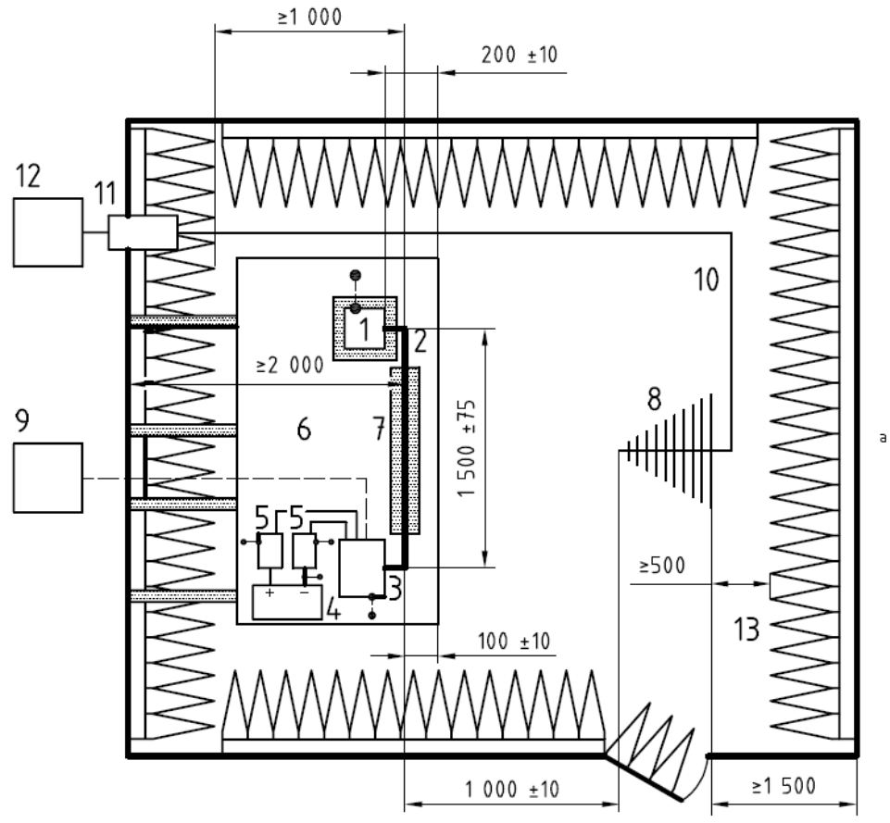
单位：mm
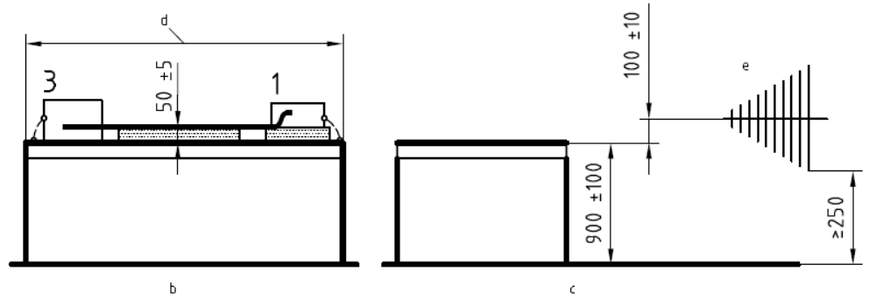
1 DUT（如需要可就近接地） | 6 接地平板 | 11穿墙板连接器
2 线束 | 7 绝缘支架（εr≤1.4） | 12 射频信号源和功放
3 模拟负载 | 8 对数周期天线 | 13 射频吸波材料
4 电源 | 9 激励和监测设备
5 人工电源网络 | 10 同轴电缆（50Ω） | e —天线垂直极化
a 俯视图（水平极化） | b正视图 | c侧视图
对数周期天线的试验布置图
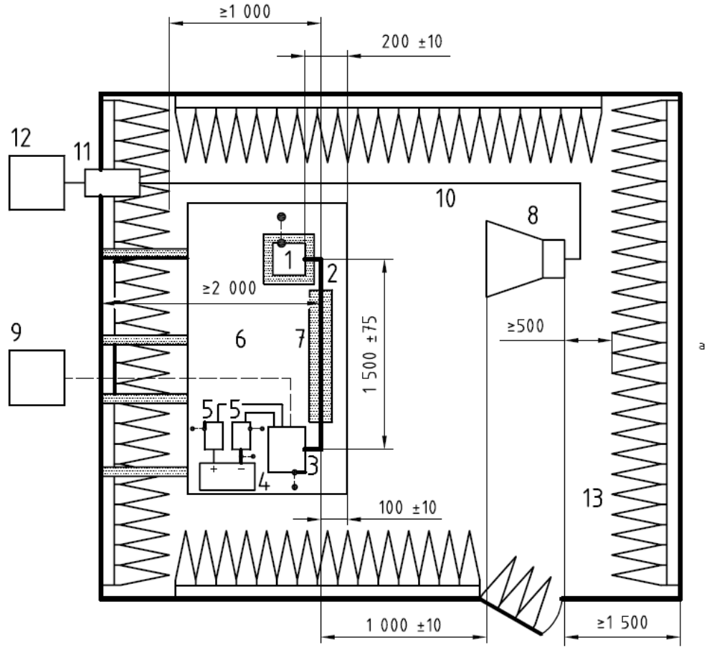
单位：mm
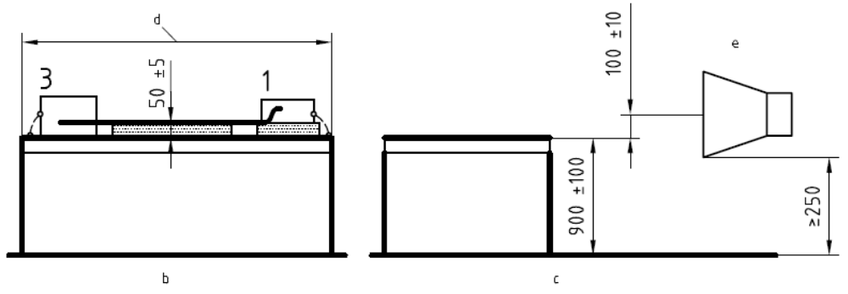
1 DUT（如需要可就近接地） | 6 接地平板 | 11穿墙板连接器
2 线束 | 7 绝缘支架（εr≤1.4） | 12 射频信号源和功放
3 模拟负载 | 8 天线 | 13 射频吸波材料
4 电源 | 9 激励和监测设备
5 人工电源网络 | 10 同轴电缆（50Ω） | e —天线垂直极化
a 俯视图（水平极化） | b正视图 | c侧视图
频率1GHz以上天线的试验布置图

附录三 测试照片

附录四 样品信息

产品名称 | 型号 | 商标 | 标称电压（V）
样品照片

负责人： 检验员：

